ASUKOHT
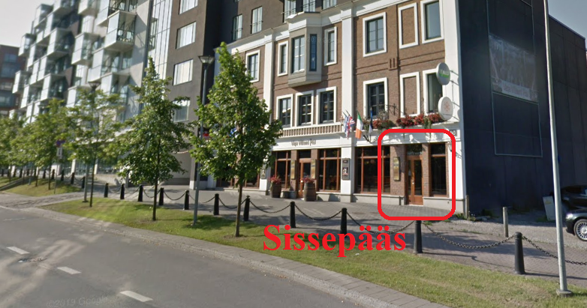
Tartu maantee 50, Tallinn Google Mapsi link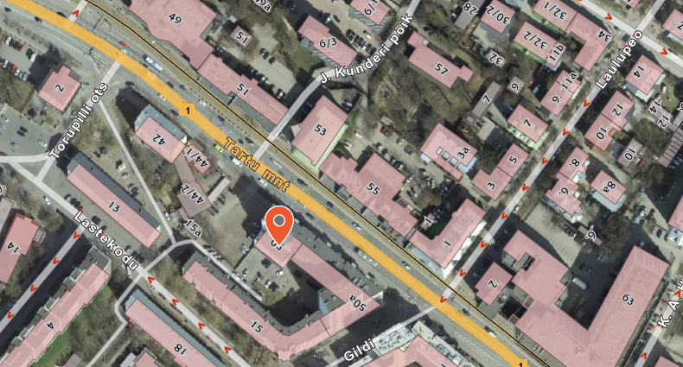

PARKIMINE
Maja ees on kesklinna parkimistsoon.
Esimesed 15 minutit märgistatult tasuta, edasi 0,025€/min
Teised lähimad parklad:
Tartu mnt 53 parkla 1 tund 2 € /h Tsoon P35 Google Maps
Tartu mnt 54 parkla 1 tund 2 € /h Tsoon P78 Google Maps
Tartu mnt 75a parkla 1 tund 2.4 € /h Tsoon P22 Google Maps
Lastekodu 42 parkla 1 tund 2.5 € /h Tsoon EP116 Google Maps
Parkimisjuhend

